Ребятки, повторяем ВСЕ!

по страницам учебника – думаем и вспоминаем, как что сказать

Если сомневаемся – отмечаем, на уроке разберем.

Люблю вас, старайтесь

СЕМЬЯ –страница 6 учебника

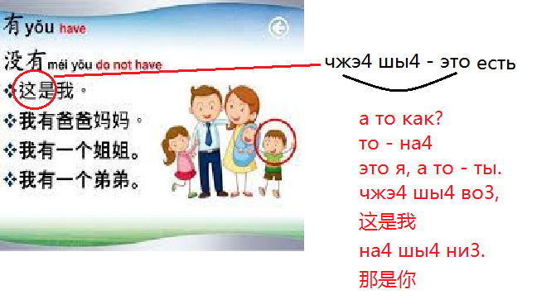

Вопрос – кто он? 他是谁？та1 шы шэй2? (страница 11 учебника)

День рождения – страница 15 учебника

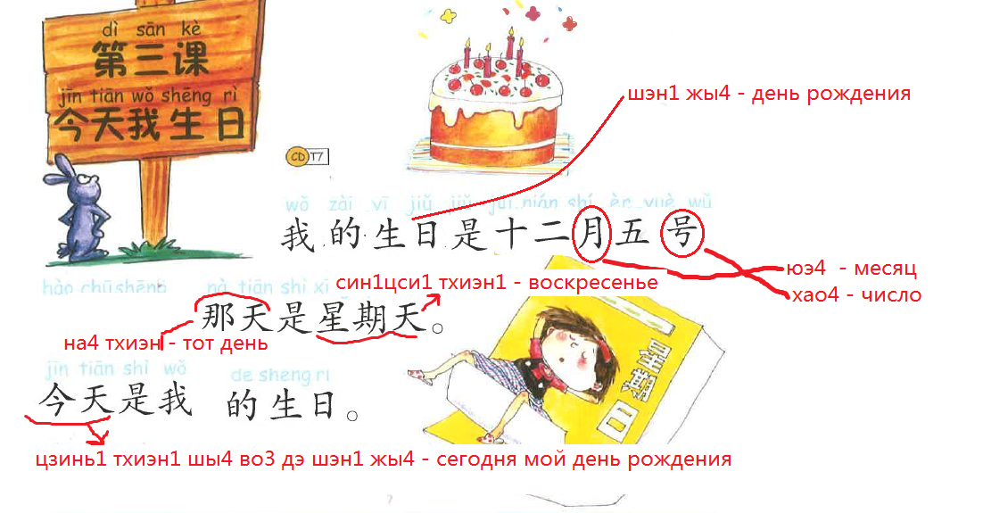

Что вы пьете? (страница 33 учебника)

Что вы едите? (страница 36 учебника)

你吃什么？

他吃什么？

Каков вопрос, такой и ответ – если вопрос你吃什么？

Ответ – я ем то-то, правильно? 我吃。。。

他吃什么？

他吃。。。

Что едят животные?

**Пример:**

ян2 чшы1 цсин1 цхай4

yang2 chi1 qing1 cai4

羊吃青菜

Барашек ест зелень

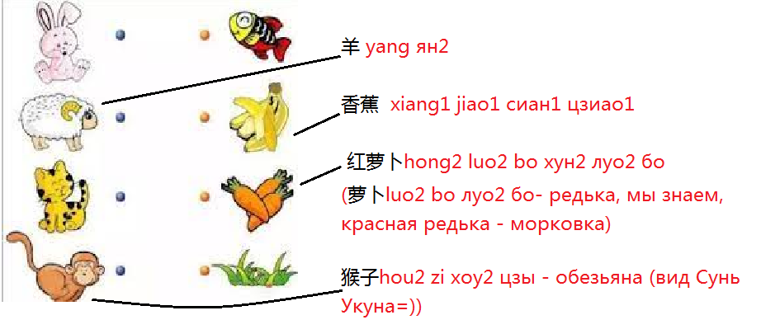

Опишем слоника

Части тела – страница 9 учебника

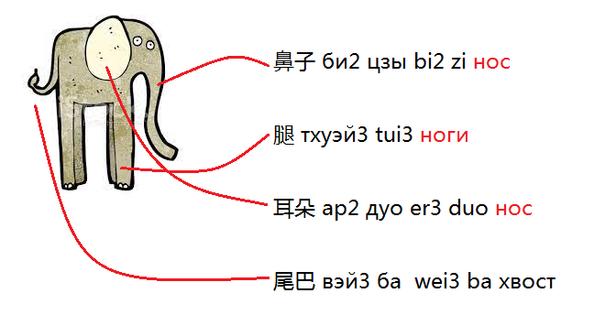

У него длинный нос

他鼻子**很**长　ta1 bi2 zi hen3 chang2

тха1 би2 цзы хэнь3 чхан

– хэнь3 – обязательно! это как английское **is**

Он серого цвета

他**是灰色的** ta1 shi4 hui1 se4 de тха1 шы4 хуэй1 сэ4 дэ –

сэ4 – цвет

хуэй1 – серый

Моя комната 我的房间

сказать – то лампа чжэ4 шы4…

это кровать – на4 шы4…

Употребление глаголов

去，做，看 страница 26 учебника